Hallo Beste mensen
Na al de bestanden te hebben gekoppeld houd ik nog vier bestanden over die ontbreken in de materiaal map
Van nr 1 kan ik zelfs de map AAAA niet vinden
nr 2 ontbreekt helaas
nr 3 is al gekoppeld
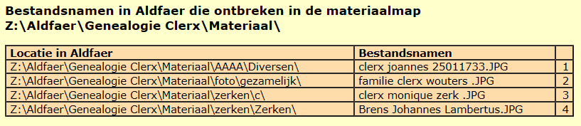
nr 4 map zerken\zerken ontbreekt maar zerken\Brens johannes Lambertus. Jpg is wel gekoppeld
Mijn vraag is nu hoe krijg ik deze vier weg? Ergens moet het programma dit eens hebben opgeslagen
Henk

